教育部國民及學前教育署109年國民小學及國民中學推動夏日樂學
「原源不絕創新美學 2.0 版」&「原趣原味」夏日樂學實施計畫

壹、依據：
一、國民小學及國民中學推動夏日樂學計畫。
二、高雄市政府原住民族中程教育方案（108年-110年）。
貳、目的：
一、協助本市國小原住民及非原住民學生認識在地原住民文化及語言。
二、藉由學習原住民語言及文化活動，提昇本市國小原住民及非原住民學生 對原住民之身份認同。
三、藉由DIY手環與項鍊、布農族頭套、阿美族福球、排灣族花環、串珠耳環、卡那卡那富族飲食體驗、拉阿魯哇族歌謠教唱及參訪屏東原住民族文化園區與知名部落工作坊，親身體驗各族文化與語言，進而涵養學生學習各族語文的多元文化觀。
叁、辦理單位：
一、指導單位：教育部
二、主辦單位：高雄市政府教育局
三、承辦單位：高雄市教育局原住民族教育資源中心
四、協辦單位：高雄市小港區二苓國民小學
肆、上課時間：
自109年7月20日(一)至109年8月14日（五）止，每天9：00～15：00，共20天，每天6小時，共計120小時。
伍、上課對象：
學生不拘族別，歡迎對原住民族語言與文化有興趣的國中及國小學生，具原住民身份優先錄取。
陸、上課地點：
高雄市教育局原住民族教育資源中心（高雄小港區二苓國民小學內，小港區立群路6號，高雄捷運紅線R3小港站，1號出口)。
柒、預計招收人數：
招收學生共15人，本計畫提供參加學生午餐。
捌、原住民族語師資：
通過原住民族委員會舉辦之原住民族語言能力認證，並參加族語研習結業，取得該族族語能力合格證書者。
玖、課程內容：
一、教育部與原住民族委員會共同委託國立政治大學編纂之「九年一貫原住
民族語九階教材」。
二、自編補充教材。
拾、報名方式：
請參加學員將報名表交給各校承辦人。各校承辦人請於109年7月8日（三）下班前將填妥之家長同意書收回，並免備文公文交換至「高雄市政府教育局原住民族教育資源中心」由瑪茲・吉娃絲老師，公文交換櫃號碼：4-65（二苓國小）。
拾壹、評量方式：
一、由授課講師依學習目標設計學習評量方式。
二、課程結束前由授課講師進行課程成果展。
拾貳、注意事項：
研習當日如遇颱風假停課，課程則順延辦理，並於本校網站及高雄市教育局局網公告周知。
拾叁、經費來源：
本計畫由教育部全額補助。
拾肆、預期效益：
一、預計開辦夏日樂學兩個班次，提升原住民生與非原住民生對原住民語言與文化的認識。
二、透過原住民夏日樂學計畫，達延續與推廣原住民族傳統文化與語言之目的。
拾伍、獎勵：
本案圓滿完成後，承辦單位逕依「高雄市立各級學校及幼稚園教職員工獎懲標準補充規定」辦理相關人員之獎勵。
拾陸、本計畫經 機關首長核可，陳報教育局核准後實施，修正時亦同。

附件一
109年度高雄市政府教育局原住民族教育資源中心夏日樂學
「原源不絕創新美學 2.0 版」&「原趣原味」夏日樂學課程表
- 依據：
(一)國民小學及國民中學推動夏日樂學計畫。
(二)高雄市政府原住民族中程教育方案（108年-110年）。
- 課程內容：結合創客融入族語及文化，藉由DIY手環與項鍊、布農族頭套、阿美族福球、排灣族花環、串珠耳環、卡那卡那富族飲食體驗、拉阿魯哇族歌謠教唱及參訪屏東原住民族文化園區與知名部落工作坊，親身體驗各族文化與語言，進而涵養學生學習各族語文的多元文化觀。
- 日期：自109年7月20日至109年8月14日 (9:00-15:00)
- 地點：二苓國小內（原住民族教育資源中心二樓手作教室，地址：高雄市小港區立群路6號）
- 學生不拘族別，歡迎對原住民族語言與文化有興趣的國中及國小學生。
- 參與滿課程時間2/3以上，將會頒發課程證書乙份；全程參與，再加贈精美小禮品乙份。
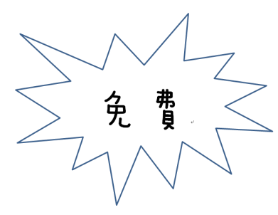
- 報名期限：即日起至7月8日 (課程全部免費,僅收15位學生，額滿為止)。
- 夏日樂學班聯絡老師：
(一)由瑪茲・吉娃絲老師：07-806-1622或手機0977720347。
(二)江儀梅主任：07-806-1622或手機0915598901。
星期 | 一 | 二 | 三 | 四 | 五
日期 | 7/20 | 7/21 | 7/22 | 7/23 | 7/24
9:00-15:00 | 布農族  傳統文化語言與歌謠 | 布農族  電影、服飾  與頭套製作 | 排灣族  服飾認識  手鍊製作 | 排灣族  文化展覽  海報製作 | 排灣族  服飾花環  耳環製作
日期 | 7/27 | 7/28 | 7/29 | 7/30 | 7/31
9:00-15:00 | 阿美族  傳統配飾福球製作與捕魚文化體驗 | 阿美族  文化成果展  海報製作 | 阿美族  文化成果展  海報製作 | 排灣阿美  服飾配飾  文化展 | 屏東原住民族文化園區  參觀活動
日期 | 8/3 | 8/4 | 8/5 | 8/6 | 8/7
9:00-15:00 | 卡那卡那富族  歌謠探索  暨體驗 | 卡那卡那富族  飲食探索  暨體驗 | 布農族  顏色密碼暨  項鍊手創課程 | 排灣族  歌謠探索  暨體驗 | 排灣族  圖騰探索暨  鑰匙圈  手創課程
日期 | 8/10 | 8/11 | 8/12 | 8/13 | 8/14
9:00-15:00 | 拉阿魯哇族  歌謠探索暨體驗 | 拉阿魯哇族  文化探索暨  小書創作課程 | 魯凱族  歌謠探索  暨體驗 | 魯凱族  植物密碼暨  花環手創課程 | 屏東部落雜工參訪暨交流


附件二

報名表（參加學員請繳回）

參加者1姓名 |  | 學校
年級班級 | 年 班 | 族別
參加者2姓名 |  | 學校
年級班級 | 年 班 | 族別
參加者3姓名 |  | 學校
年級班級 | 年 班 | 族別
家長姓名
家長聯絡電話 | (1)
家長聯絡電話 | (2)
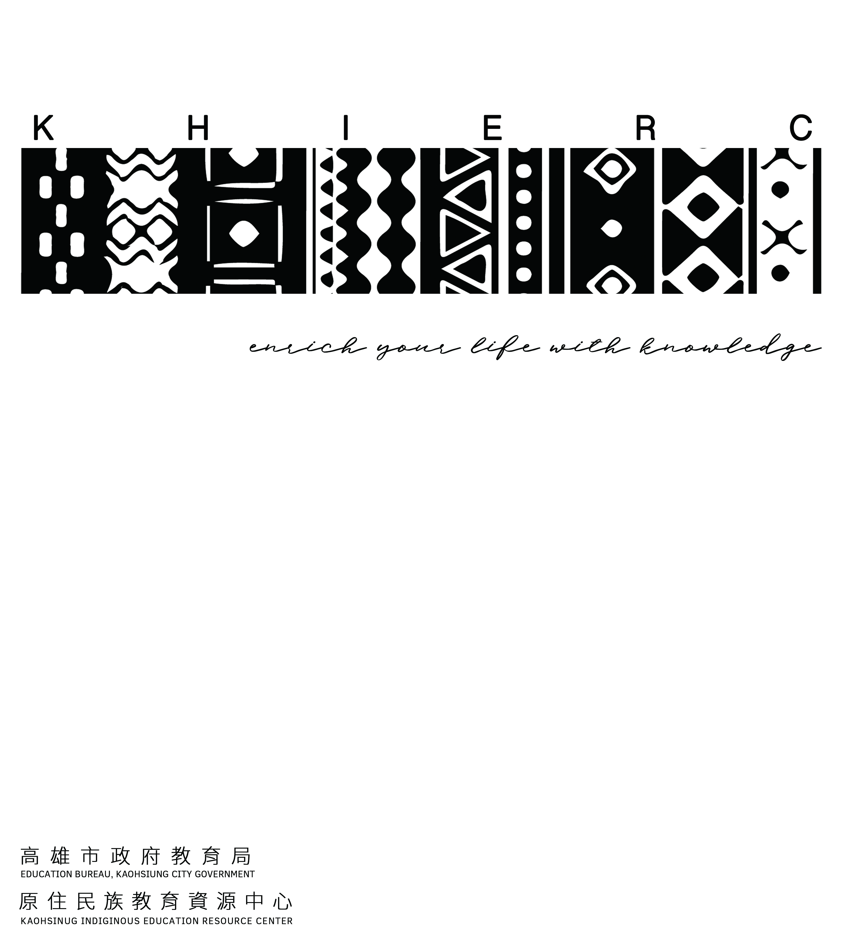

※報名方式: 請參加學員將報名表交給各校承辦人。各校承辦人請於109年7月8日（三）下班前將填妥之家長同意書收回，並免備文公文交換至「高雄市政府教育局原住民族教育資源中心」由瑪茲・吉娃絲老師，公文交換櫃號碼：4-65（二苓國小）

